Название публикации: План-конспект логопедического занятия для детей подготовительной группы по теме «Весна-красна».
Автор: Дорофеева Татьяна Мирхатимовна.
Муниципальное бюджетное дошкольное образовательное учреждение Детский сад № 19 «Ромашка» (МБДОУ Детский сад № 19 «Ромашка»); город Осинники.
Учитель-логопед.
Тема занятия: «Весна-красна»
Цель: Систематизировать знания детей по теме: «Весна».
Задачи:
Коррекционно-образовательные:
- Обобщить представления детей о ранней весне и типичных весенних явлениях в природе.
- Формировать умение образовывать глаголы к слову «Весна»..
- Формировать умение подбирать по смыслу слова-антонимы.
- Закреплять умение подбирать прилагательные к существительным.
Коррекционно-развивающие:
- Развивать артикуляционную, общую и мелкую моторику, длительность плавного вдоха, выдоха, стимулировать кинестетические ощущения.
- Развивать связную речь (составление коллективного рассказа о весне при помощи мнемотаблицы).
Коррекционно-воспитательные:
- Воспитывать у детей чувство любви и бережного отношения к природе, доброжелательность, самостоятельность, инициативность.
Ход занятия.
- Организационный момент.
Логопед. Здравствуйте, ребята. Давайте дружно встанем в круг и поприветствуем друг друга.
- Придумано кем-то
Просто и мудро
При встречи здороваться:
- Доброе утро.
- Доброе утро! Солнцу и птицам.
- Доброе утро!-
- Улыбчивым лицам.
- И каждый становится
Добрым, доверчивым….
Пусть доброе утро
Длится до вечера.
- Сообщение темы занятия.
Логопед. Чтобы узнать, о чем мы будем с вами говорить, вам нужно отгадать мою загадку.
- Если снег повсюду тает,
День становится длинней.
Если все зазеленело,
И в полях звенит ручей.
Если солнце ярче светит.
Если птицам не до сна,
Если стал теплее ветер,
Значит, к нам пришла…
Дети. Весна.
Логопед. Кто догадался, о каком времени года мы сегодня будем разговаривать?
Дети. О весне.
Логопед. После какого времени года наступает весна?
Дети. После зимы.
Логопед. Посмотрите на картинки, на какой из них изображена весна?
Дети выбирают картинку, на которой изображена весна.
Логопед. Вспомним приметы весны. Рассказать о них вам помогут картинки. Кто может составить предложение о весне. Начинать надо со слова «Весной...».
- Весной ярко светит и теплее греет солнышко.
- Весной тает снег.
- Весной на появляются проталин
- Весной расцветают подснежники.
- Весной набухают почки на деревьях.
- Весной возвращаются из теплых стран перелетные птицы.
- Пальчиковая гимнастика: «Весна».
Весна пришла по снежному,  По влажному ковру,  Рассыпала подснежники,  Посеяла траву.  Теперь весна-красавица  Зовёт со всех концов  Гусей, стрижей и аистов,  Кукушек и скворцов. | Идут пальчиками по столу.  «Рассыпают» обеими руками одновременно.  «Сеют».  Сжимают и разжимают пальцы.  Призывные движения руками.  Загибают пальцы на каждое название.
- Артикуляционная гимнастика.
- Гимнастика для губ и щёк:
- «Бублик». Зубы сомкнуты. Губы округлены и чуть вытянуты вперед. Верхние и нижние резцы видны. Удерживать по счет до 10.
- «Сытый хомячок». Надуть обе щеки, потом надувать щеки поочередно. Упражнение выполнять 5 раз.
- Гимнастика для челюсти:
- «Акула». Рот приоткрыт, на счет «один» челюсть двигается вправо, на «два» - челюсть возвращается на место, на счет «три» - челюсть двигается влево, на «четыре» - челюсть возвращается на место.
- Гимнастика для языка:
- «Чашечка». Рот широко открыт. Передний и боковой края широкого языка подняты, но не касаются зубов. Удерживать под счет до 10.
- «Чьи зубы чище?». Широко открыть рот и кончиком языка «почистить» верхние зубы с внутренней стороны, делая движения языком из стороны в сторону. Под счет до 10.
- «Лошадка». Присосать язык к нёбу, щелкая языком. Щелкать медленно, сильно. Тянуть подъязычную связку. Проделать 10 раз.
- «Грибок». Раскрыть рот. Присосать язык к нёбу. Удерживать по счет до 10.
- Упражнение «Ветерок».
Логопед. Подул легкий ветерок на наши подснежники.
Сесть прямо. Кисти рук лежат на нижних ребрах грудной клетки – большой палец впереди, четыре пальца – на спине. Сделать выдох. Затем – вдох носом («надуть живот»), под счет до 3 задержать дыхание и выдохнуть через рот («сдуть живот»). Повторить упражнение три раза.
- Дидактическая игра «Найди родственные слова».
Логопед. Я буду называть слово, а вы за мной повторяйте это же слово, но ставьте перед ним нужную форму слова «весенний».
- День - весенний день.
- Погода - весенняя погода.
- Солнце - весеннее солнце.
- Месяц - весенний месяц.
- Гроза – весенняя гроза.
- Небо – весеннее небо.
- Дидактическая игра «Договори словечко!».
- Наступила тёплая, долгожданная… (Весна).
- Всё ярче светит весеннее… (солнышко).
- Бегут звонкие…(ручьи).
- С крыш домов капают… (сосульки).
- На деревьях набухают… (почки).
- С тёплых краёв прилетают… (птицы).
- Упражнение «Закончи предложение».
Логопед. Весной природа оживает и происходит много разных явлений. А вот каких, вспомним вместе. Подберите слова - действия и закончите предложения.
- Весной солнце что делает …? (Греет, припекает, ласкает…).
- Весной сосульки под солнцем что делают …? (Тают, капают…).
- Весной на деревьях почки что делают …? (Набухают, лопаются…).
- Весной ручьи что делают …? (Бегут, журчат, звенят…).
- Весной птицы что делают …? (Прилетают …).
- Весной лёд на реке что делает …? (Тает, трещит, ломается, плывёт…).
- Физкультминутка «Приметы весны».
За окном сосулька тает,  Ветер тучи рвет в клочки  Разжимает, разжимает  Клен тугие кулачки.  Прислонился он к окошку  И едва растает снег,  И зеленую ладошку.  Клен протянет раньше вверх. | Прыжки на месте, руки на поясе.  Руки вверх. Наклоны туловища влево-вправо.  Сжимать, разжимать кулачки.  4 прыжка.  Наклоны влево-вправо.  Медленно опускают руки вниз.  Руки вперед.  Соединить ладони.
- Дидактическая игра «Скажи наоборот».
Логопед. Ребята, а зима и весна похожи друг на друга?
Дети. Нет.
Логопед. Давайте про это расскажем. Поиграем в игру «Скажи наоборот».
- Зимой снег белый, а весной … (серый).
- Зимой дни холодные, а весной … (тёплые).
- Зимой солнце тусклое, а весной … (яркое).
- Зимой небо серое, а весной … (голубое).
- Зимой ветер холодный, а весной … (тёплый).
- Зимой дни короткие, а весной … (длинные).
- Коллективное составление рассказа по мнемотаблице.
Примерный рассказ: Наступила весна. Весной солнышко светит ярче. Оно пригревает, начинают таять сосульки, появляются лужи. Дети пускают в них свои кораблики. На деревьях набухать почки, появляются зеленые листочки. В лесу распускаются первые подснежники, а из теплых стран возвращаются перелетные птицы. Как хорошо, что наступила долгожданная весна.

 | 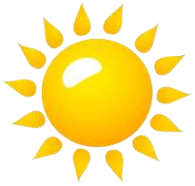 | 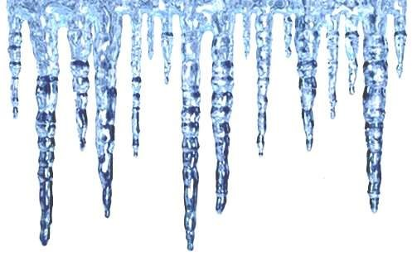
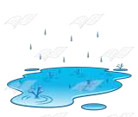 |  | 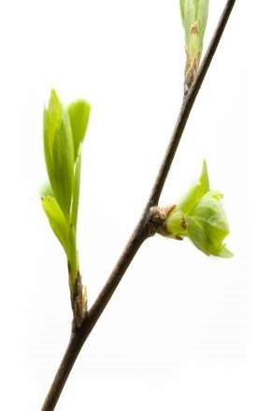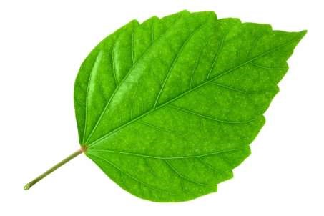
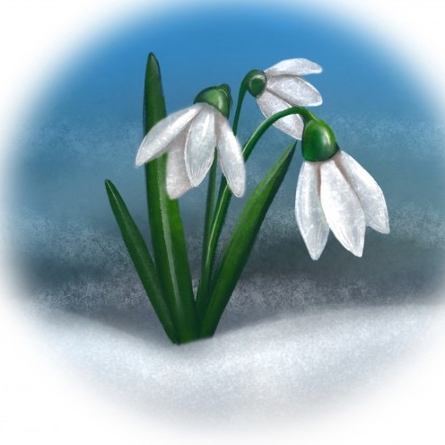 | 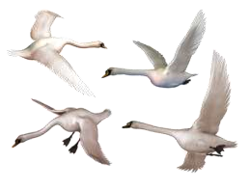 | 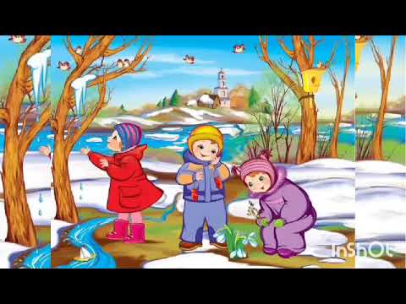

- Итог занятия.
Логопед. Про какое время года мы с вами сегодня разговаривали?
Дети. Про весну.
Логопед. Какое время года было до весны?
Дети. Зима.
Логопед. Какое время года будет после весны?
Дети. Лето.
Логопед. Какое задание понравилось больше всего?
Ответы детей.
Логопед. На этом наше занятие окончено, до свиданье.

